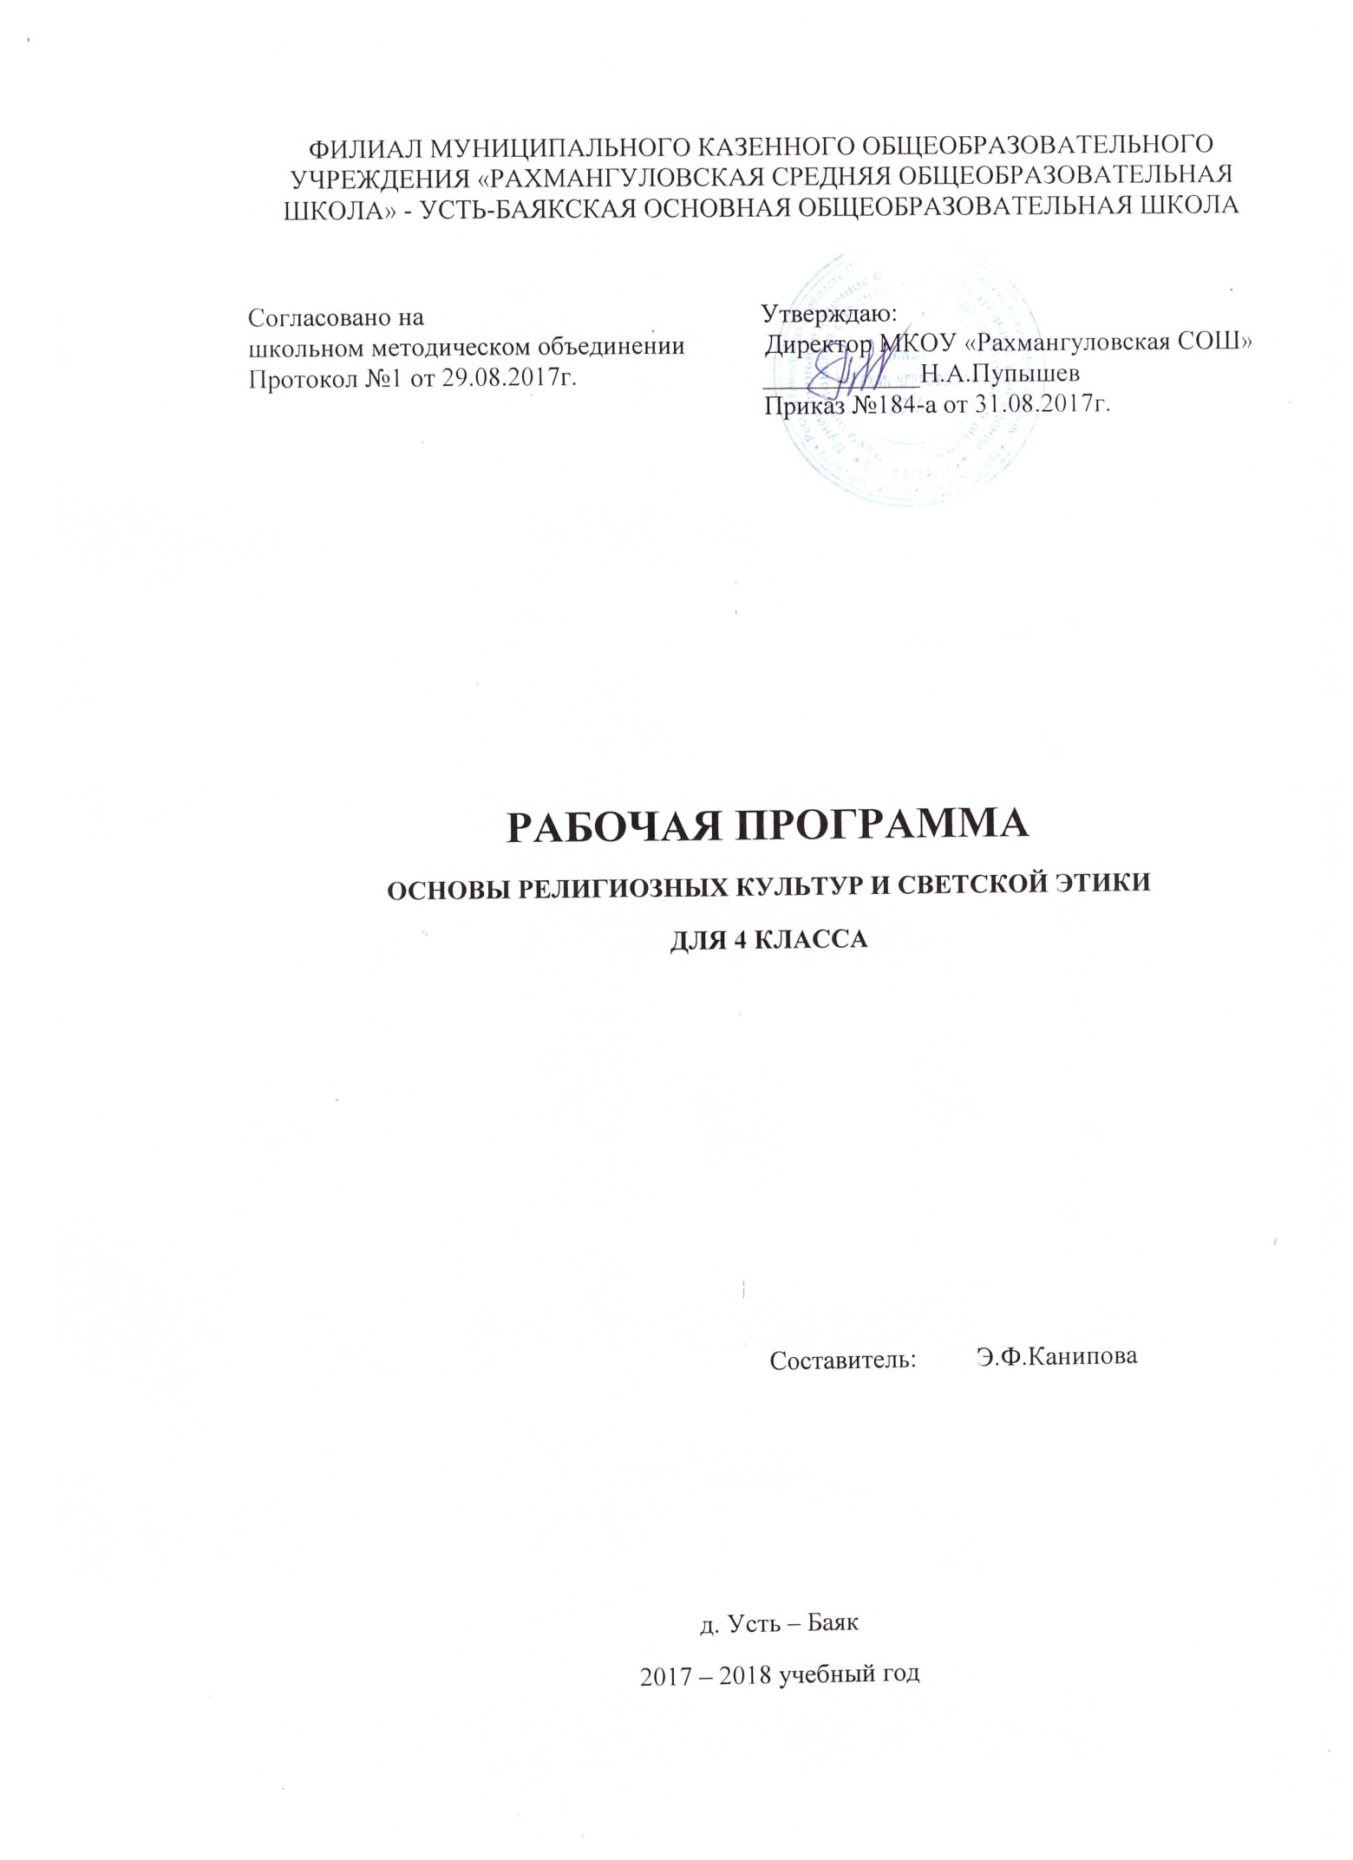

Основы религиозных культур и светской этики
Планируемые результаты освоения учебного курса
Обучение детей по программе курса «Основы религиозных культур и светской этики» должно быть направлено на достижение следующих личностных, метапредметных и предметных результатов освоения содержания.
Личностными результатами изучения данного курса должны быть следующие умения школьников:
- Оценивать жизненные ситуации и поступки людей с точки зрения общепринятых норм и ценностей, отделять поступки человека от него самого.
- Объяснять и обосновывать с точки зрения общепринятых норм и ценностей, какие поступки считаются хорошими и плохими.
- Самостоятельно определять и формулировать самые простые, общие для всех людей правила поведения (основы общечеловеческих нравственных ценностей).
- Опираясь на эти правила, делать выбор своих поступков в предложенных ситуациях.
- Чувствовать ответственность за свой выбор; понимать, что человек всегда несёт ответственность за свои поступки.
- Формировать основы российской гражданской идентичности, чувства гордости за свою Родину;
- Развивать самостоятельность и личную ответственность за свои поступки на основе представлений о нравственных нормах, социальной справедливости и свободе;
- Воспитывать доброжелательность и эмоционально-нравственную отзывчивость, понимание и сопереживание чувствам других людей;
- Развивать начальные формы регуляции своих эмоциональных состояний;
- Развивать навыки сотрудничества со взрослыми и сверстниками в различных социальных ситуациях, умения не создавать конфликтов и находить выходы из спорных ситуаций;
- Наличие мотивации к труду, работе на результат, бережному отношению к материальным и духовным ценностям.
Метапредметными результатами изучения курса является формирование УУД.
Регулятивные УУД:
- Самостоятельно формулировать цели урока после предварительного обсуждения.
- Совместно с учителем обнаруживать и формулировать учебную задачу (проблему).
- Совместно с учителем составлять план решения задачи.
- Работая по плану, сверять свои действия с целью и при необходимости исправлять ошибки с помощью учителя.
- В диалоге с учителем вырабатывать критерии оценки и оценивать свою работу и работу других учащихся.
Средства формирования регулятивных УУД – это технология проблемного диалога на этапе изучения нового материала и технология оценивания образовательных достижений (учебных успехов).
Познавательные УУД:
- Ориентироваться в своей системе знаний: самостоятельно предполагать, какая информация понадобится для решения учебной задачи в один шаг.
- Отбирать необходимые для решения учебной задачи источники информации среди предложенных учителем словарей, энциклопедий, справочников и других материалов.
- Добывать новые знания: извлекать информацию, представленную в разных формах (текст, таблица, схема, рисунок и др.).
- Перерабатывать полученную информацию: сравнивать и группировать факты и явления; определять причины явлений и событий.
- Перерабатывать полученную информацию: делать выводы на основе обобщения знаний.
- Преобразовывать информацию из одной формы в другую: составлять простой план учебно-научного текста.
- Преобразовывать информацию из одной формы в другую: представлять информацию в виде текста, таблицы, схемы.
Коммуникативные УУД:
- Доносить свою позицию до других людей: оформлять свои мысли в устной и письменной речи с учётом своих учебных и жизненных речевых ситуаций.
- Доносить свою позицию до других людей: высказывать свою точку зрения и обосновывать её, приводя аргументы.
- Слушать других людей, рассматривать их точки зрения, относиться к ним с уважением, быть готовым изменить свою точку зрения.
- Читать вслух и про себя тексты учебников и при этом: вести «диалог с автором» (прогнозировать будущее чтение; ставить вопросы к тексту и искать ответы; проверять себя); отделять новое от известного; выделять главное; составлять план.
- Договариваться с людьми: сотрудничать в совместном решении задачи, выполняя разные роли в группе.
Предметными результатами изучения курса должны быть знания и умения, перечисленные ниже.
- Определять и объяснять своё отношение к общественным нормам и ценностям (нравственным, гражданским, патриотическим, общечеловеческим).
- Строить толерантные отношения с представителями разных мировоззрений и культурных традиций.
- Делать свой выбор в учебных моделях общественно значимых жизненных ситуаций и отвечать за него.
- Договариваться с людьми, предотвращая или преодолевая конфликты в учебных моделях жизненных ситуаций.
- Знать, понимать и принимать ценности: Отечество, нравственность, долг, милосердие, миролюбие, как основы культурных традиций многонационального народа России.
- Формировать первоначальные представления о светской этике, религиозной культуре и их роли в истории и современности России.
- Осознавать ценность нравственности и духовности в человеческой жизни.
Содержание курса (34ч)
Содержание учебного курса организуется вокруг трех базовых национальных ценностей: Отечество, семья, религия – и представляется тематическими блоками (разделами).
Основные содержательные линии учебного предмета «Основы светской этики »
- любовь к России, своему народу, краю, служению Отечеству;
- правовое государство, гражданское общество, закон и правопорядок, поликультурный мир, свобода личная и национальная;
- доверие к людям, институтам государства и гражданского общества;
- нравственный выбор, справедливость, милосердие, честь, достоинство, уважение, равноправие, ответственность и чувство долга, забота и помощь, мораль, честность, забота о старших и младших, свобода совести и вероисповедания, толерантность, представление о вере, духовной культуре и светской этике, стремление к развитию духовности.

Тематическое планирование

№ | Название раздела. Тема урока | Количество часов
 | Россия-наша Родина. | 1
 | Введение. Этика – наука о нравственной жизни человека. | 1
 | Раздел 1. Раздел 1. Этика общения | 4
 | Добрым жить на белом свете веселей. | 1
 | Правила общения для всех. | 1
 | От добрых правил – добрые слова. | 1
 | Каждый интересен. | 1
 | Раздел 2. Этикет | 4
 | Премудрости этикета. | 1
 | Красота этикета. | 1
 | Простые школьные и домашние правила этикета | 1
 | Чистый ручеек нашей речи | 1
 | Раздел 3. Этика человеческих отношений
 | В развитии добрых чувств – творение души. | 1
 | Природа – волшебные двери к добру и доверию. | 1
 | Чувство Родины. | 1
 | Жизнь протекает среди людей | 1
 | Раздел 4. Этика отношений в коллективе | 4
 | Чтобы быть коллективом. | 1
 | Коллектив начинается с меня. | 1
 | Мой класс-мои друзья. | 1
 | Ежели душевны вы и к этике не глухи. | 1
 | Раздел 5. Простые и нравственные истины | 4
 | Жизнь священна. | 1
 | Человек рождён для добра. | 1
 | Милосердие-закон жизни. | 1
 | Жить во благо себе и другим. | 1
 | Раздел 6. Душа обязана трудиться | 4
 | Следовать нравственной установке. | 1
 | Достойно жить среди людей. | 1
 | Уметь понять и простить. | 1
 | Простая этика поступков.
 | Раздел 7. Посеешь поступок – пожнешь характер | 4
 | Общение и источники преодоления зла | 1
 | Ростки нравственного опыта поведения. | 1
 | Доброте сопутствует терпение. | .1
 | Действия с приставкой «со». | 1
 | Раздел 8. Судьба и родина едины | 4
 | С чего начинается Родина. | 1
 | В тебе рождается патриот и гражданин | 1
 | Человек – чело века | 1
 | Слово, обращенное к себе. Презентация творческих проектов учащихся. Подведение итогов. | 1
 | ИТОГО | 34

Формы контроля и оценки планируемых результатов
В процессе изучения курса, учащихся должны выполнить проектную работу, предусмотренную в конце разделов, в основу которых положен системно–деятельностный подход. Дети, занимаясь групповой исследовательской деятельностью, научатся отбирать необходимый материал, составлять презентации. Данная деятельность позволит повысить интерес детей не только к исследовательской деятельности при выполнении практических работ, но и к предмету в целом.
Достижение учащимися планируемых результатов выявляются в процессе:
- текущего и систематического собеседования по основным разделам программы;
- составления банка работ, выполненных в учебном процессе;
- защиты собственных исследовательских и творческих проектных работ;
- выставки работ учащихся.
При оценке предметных результатов освоения модуля используются виды контроля, применяемые в системе безотметочного обучения:
- стартовый контроль, позволяющий определить исходный уровень развития учащихся;
- прогностический контроль, т. е. «проигрывание» всех операций учебного действия в уме до начала его реального выполнения;
- пооперационный контроль, т.е., контроль за правильностью, полнотой и последовательностью выполнения исследовательских работ учащихся;
- контроль по результату, который проводится после осуществления учебного действия методом сравнения фактических результатов;
- рефлексивный контроль — контроль, обращенный на ориентировочную основу, «план» действия и опирающийся на понимание принципов его построения;
- итоговый контроль, на основе которого определяется уровень сформированности знаний по предмету и основных компонентов учебной деятельности школьников.
Оценка деятельности учащихся в конце каждого занятия, раздела осуществляется по ряду критериев:
- понимание изучаемого материала;
- степень самостоятельности в подборе необходимого материала;
- самостоятельность суждений;
- умение поддержать и выстроить диалог;
Итоговый контроль осуществляется качественной оценкой – «зачёт» или « незачёт».
Типы уроков
- Изучение и первичное закрепление новых знаний и способов деятельности.
- Закрепление знаний и способов деятельности.
- Комплексное применение знаний и способов деятельности.
- Обобщение и систематизация знаний и способов деятельности.
- Проверка и оценка знаний и способов деятельности.
- Коррекция знаний и способов деятельности.
Формы контроля:
- Самостоятельная работа;
- Устный опрос;
- Письменный опрос;
- Взаимоопрос;
- Викторины;
- Кроссворд;
- Проект;
- Сообщение;
- Анализ произведений искусств.
- Презентация работ учащихся
- Словарный диктант;
- Тест;
- Творческая работа;
- Практическая работа;

